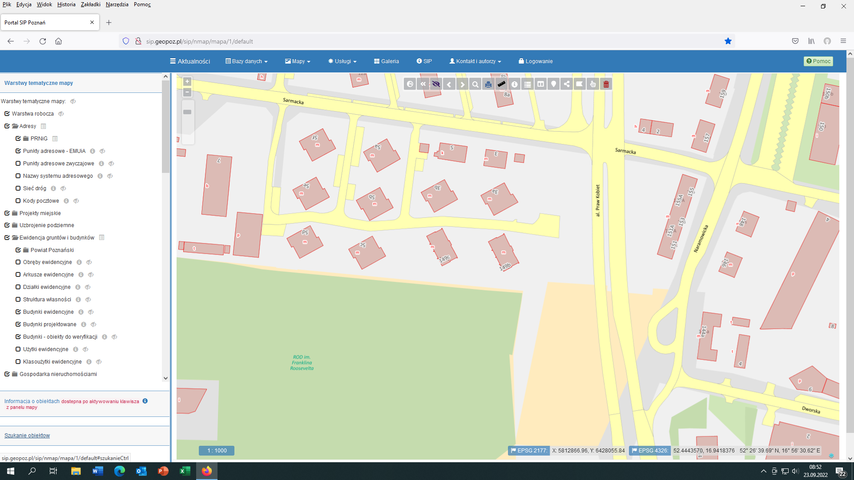
TEREN REKREACYJNY
PROPONOWANA LOKALIZACJA SZLABANÓW NA TERENIE OSIEDLA CZĘŚĆ II
LOKALIZACJA SZLABANU

